В муниципальном образовании «Карсунский район»» стартовала восьмая неделя региональной акции «Развитие финансовой грамотности и налоговой культуры в муниципального образования
«Карсунский район» Ульяновской области».

Второй день 23.08.2022 года региональной акции посвящен гражданам взрослого населения, комитетом по управлению муниципальным имуществом и земельным отношениям муниципального образования «Карсунский район» Ульяновской области проведен прием граждан по оформлению в собственность жилых домов граждан и квартир, находящихся по договору социального найма. А также разъяснения по порядку оформления земельно-правовых документов.
В МО Большепоселковское сельское поселение Карсунского района Ульяновской области была проведена работа с населением связанная со своевременной оплатой налогов. Уплата налогов это - одна из основных конституционных обязанностей граждан.

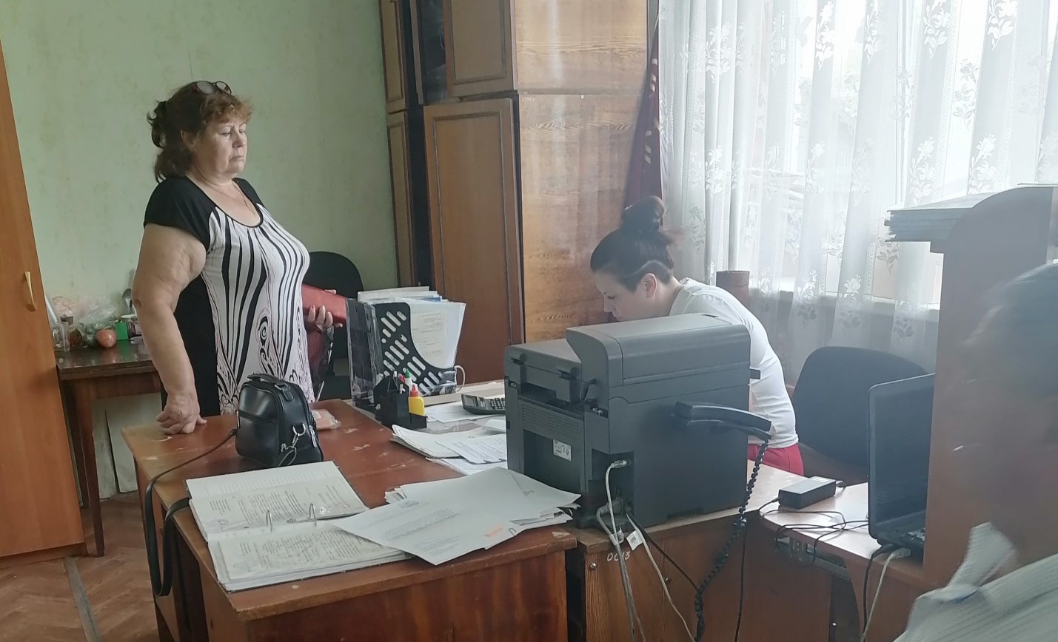

Специалистами администрации МО Горенское сельское поселение был проведен прием граждан по проблемным вопросам связанных с оплатой налогов. Призывали население своевременно исполнить обязанность по уплате налогов, а также погасить имеющуюся задолженность.

